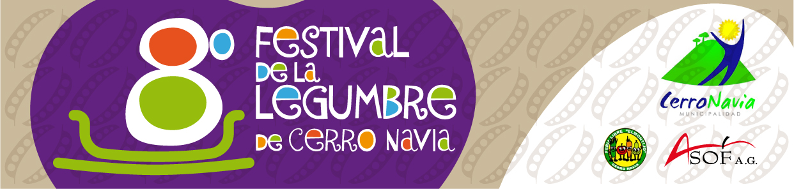
PROGRAMA OCTAVO FESTIVAL DE LA LEGUMBRE CERRO NAVIA
LUGAR: FERIA LIBRE EL MONTIJO (AV. SALVADOR GUTIERREZ ENTRE PETERSEN Y LISBOA, CERRO NAVIA)
7:00 HRS LLEGADA DE LOS FERIANTES
9:00 HRS PREPARACIÓN DE LOS ALIMENTOS
LLEGADA DE EMPRESAS E INSTALACIÓN DE STANDS
11:00 HRS INICIO SHOW ARTISTICO
12:00 HRS PRIMER CONCURSO DE RECETAS “COME SANO CON LEGUMBRES DE LA FERIA”
PRESENCIA DEL JURADO ESPECIALIZADO COMPUESTO POR: AUGUSTINA GOMEZ (DOÑA TINA), EL ALCALDE LUIS PLAZA, PAULINA NIN DE CARDONA, PAULINE KANTOR DE ELIGE VIVIR SANO
12: 30 HRS PREMIACIÓN A LOS TRES PRIMEROS LUGARES
13:00 HRS INICIO ENTREGA DE PLATOS A LA COMUNIDAD
13:30 HRS PUNTO DE PRENSA
ALCALDE LUIS PLAZA Y DIRIGENTES DE LA FERIA ENTREGAN LOS PRIMEROS PLATOS
AUTORIDADES ALMUERZAN CON LA COMUNIDAD
16:00 HRS. CIERRE

